Especificación de Requisitos
Proyecto/Versión: PAR12M2/MP12.1.25 | Requisito/Módulo: REQ999999/SIGAGPE
Sub-Requisito/Función: REQ999999/ GPEA280 Beneficiarios | Tarea/Llamado:
País: PAR Paraguay | Fecha Especificación: Diciembre 2019

Rutinas Involucradas
Rutina | Tipo de Operación | Opción de Menú
Beneficiarios | Localización | Actualizaciones > Empleados > Beneficiarios

Estrategia de Desarrollo y liberación
Producto | PROTHEUS
Reléase que está siendo desarrollado | 12.1.25
Posee Réplica? | ( )Si ( X)No
Cual versión? | No aplica

Objetivo
Realizar los ajustes necesarios a la rutina de beneficiarios.

Soporte Legal
No aplica

Definición de las Reglas de Negocio

Conceptos
En el catálogo de Conceptos (Actualizaciones > Definici Cálculo > Conceptos) se definen cuales conceptos se considerarán como posibles de utilizar en beneficiarios.
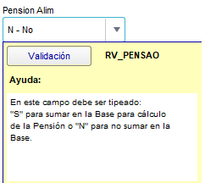
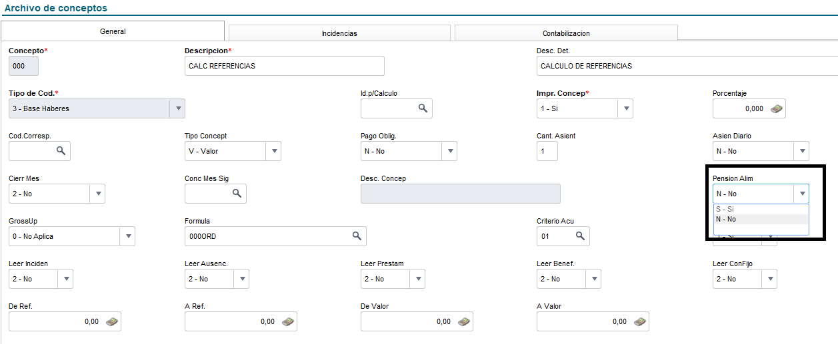

Beneficiarios
En Beneficiarios (Actualizaciones > Empleados > Beneficiarios), una de las opciones que se tienen, es definir la lista de conceptos sobre el que se aplicará el concepto. Mediante las flechas a la derecha o izquierda se pueden seleccionar los conceptos deseados.

Actualmente no permite seleccionar conceptos Base (RV_TIPOCOD = 3 o 4). Es muy común que en el oficio se indique que se considere un % sobre el neto, o un % sobre todas las percepciones. Y estos conceptos son Base. Por lo tanto debe poder permitir seleccionar cualquier concepto que esté marcado en el catálogo de conceptos (SRV) como que si aplica para pensión alimenticia (RV_PENSAO=’S’). Esto aplica para TODOS los países.
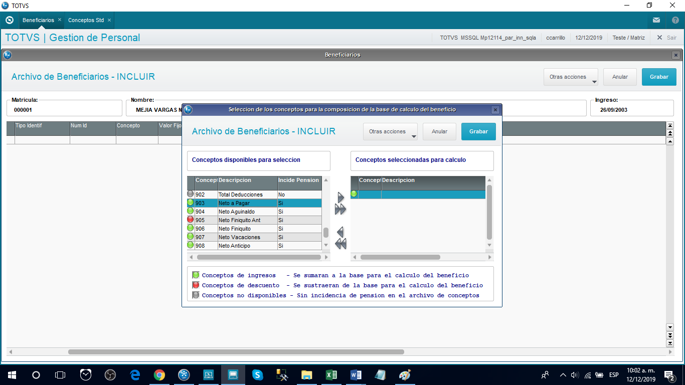

Formulación
No aplica

Prototipo de Pantallas
No aplica

Reglas de Integridad
No aplica

Release Notes
No aplica

Flujo de Proceso
No aplica

Casos de Pruebas
No aplica

Aprobado por: Guadalupe Santacruz Arredondo |  | Aprobado por:
Elaborado por: Concepción Carrillo Fraustro |  | Modificado por:

